**INFORMATION AUX MÉDIAS**

BAK – Perspectives conjoncturelles pour la branche automobile suisse

**Les voitures hybrides remplacent les voitures à essence, l'activité des garages est florissante**

***Berne, le 11 novembre 2024 – Après une nette reprise l'année dernière, le commerce automobile suisse se bat à nouveau contre une situation de marché plus difficile en 2024. Le nombre de véhicules neufs immatriculés est à nouveau en baisse. L'année prochaine, tant le marché des voitures neuves que celui des voitures d'occasion connaîtront à nouveau de légères impulsions. Il n'y aura pas d'effets de rattrapage importants. En revanche, les chiffres d'affaires dans le secteur des ateliers devraient continuer à augmenter.***

Alors que le marché des voitures neuves s'est fortement redressé en 2023, le climat de consommation encore timide se fait sentir cette année. Fin septembre, le nombre de nouvelles immatriculations était inférieur de 3,9 % à celui de l'année précédente. La demande de véhicules équipés d'un moteur à combustion classique a notamment nettement diminué. Parallèlement, le nombre de voitures hybrides (mild et full hybrid) nouvellement immatriculées a augmenté. Elles remplacent ainsi les voitures à essence en tête du classement en termes de parts de marché des nouvelles immatriculations. Avec une part de marché de près de 33 %, elles sont clairement le groupe de véhicules le plus populaire, suivies par les voitures à essence avec 30 %. Les véhicules purement électriques (BEV) ont perdu des parts de marché et se situent à près de 19 %. La tendance des trois premiers trimestres se poursuivra au détriment des garagistes de l'UPSA au dernier trimestre, si bien que le nombre de véhicules neufs immatriculés, soit 243 000, restera nettement inférieur à celui de l'année précédente (-3,7 % par rapport à 2023).

Contrairement au marché des voitures neuves, le commerce des véhicules d'occasion enregistre une légère hausse cette année. Au total, fin septembre, 1,6 % de véhicules de plus qu'en 2023 ont changé de propriétaire. Ce bilan positif est entièrement dû aux véhicules à transmission alternative. En revanche, la demande de véhicules d'occasion dotés d'un moteur à combustion classique a clairement reculé. Néanmoins, le marché de l'occasion reste dominé par les véhicules thermiques classiques, qui représentent une part de marché combinée de plus de 85 %. Néanmoins, l'influence des transmissions alternatives, qui atteignent une part de marché de près de 10 %, ne cesse de croître. D'ici la fin de l'année, environ 768 000 véhicules au total devraient changer de propriétaire.

**Evolution réjouissante dans les ateliers**

BAK Economics prévoit un bilan positif pour l'année à venir, tant pour le marché des voitures neuves que pour celui des occasions. La poursuite de l'amélioration de la situation économique devrait permettre aux consommateurs de retrouver des perspectives plus optimistes. De plus, les prix des véhicules neufs et d'occasion continueront de baisser l'année prochaine. Il n'y aura cependant pas d'effet de rattrapage important après le faible nombre de nouvelles immatriculations et de changements de propriétaires de ces dernières années. Cela s'explique aussi par le fait que les consommateurs continuent de ressentir les conséquences des difficultés économiques et qu'ils devraient donc se montrer plutôt hésitants en 2025.

Pour le marché des voitures neuves, BAK Economics prévoit un nombre d'immatriculations d'environ 246 000 (+1,3 %). Sur le marché de l'occasion, environ 785 000 véhicules devraient changer de propriétaire (+2,2 %). La tendance vers les véhicules hybrides se poursuivra l'année prochaine – les garages UPSA devraient en tout cas suivre cette évolution de près. En revanche, les véhicules purement électriques devraient continuer à être confrontés à une situation de marché difficile l'année prochaine, notamment en raison de leurs valeurs résiduelles actuellement plutôt basses.

Du point de vue de l'UPSA, les prévisions pour les activités d'atelier sont réjouissantes : les chiffres d'affaires nominaux dans ce domaine devraient continuer à croître aussi bien l'année en cours que l'année prochaine. Les raisons en sont, d'une part, la bonne exploitation de la capacité dans les ateliers et, d'autre part, l'évolution des prix : comme les composantes de coûts pour les garagistes ont continué à augmenter cette année, cela a également entraîné une hausse des prix de facturation. BAK Economics prévoit donc une croissance du chiffre d'affaires de 1,4 % pour 2025.

***Prévisions concernant l'évolution du chiffre d'affaires dans les ateliers***

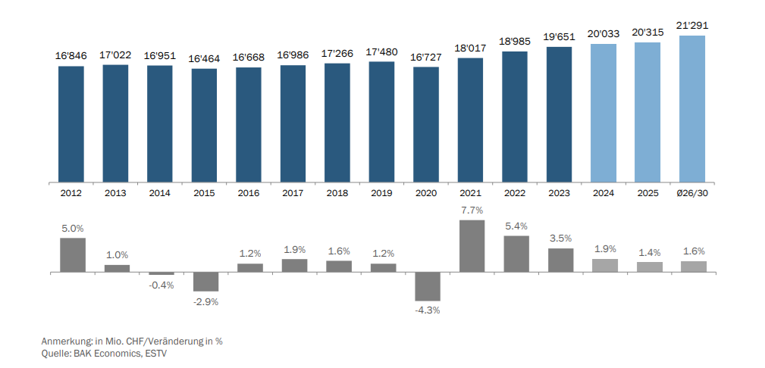

BAK Economics AG

BAK Economics AG est l’institut suisse indépendant de recherche économique. Il réalise des études économiques complètes sur mandat et met les résultats de ces études à la disposition de la politique, de l’économie et de la société. L’analyse des influences spécifiques à la branche fait partie intégrante des prestations proposées. BAK Economics établit dans ce contexte des pronostics spécifiques à la branche et des analyses des risques sectoriels ou étudie l’influence des tenants et aboutissants structurels et des conditions-cadres politico-économiques sur le développement de différents secteurs économiques. La vaste infrastructure des modèles et d’analyse sert aussi de point de départ pour des analyses approfondies de questions spécifiques à des entreprises données et le développement de solutions pour des entreprises.

***Légendes des photos***

*Photo 1 : En 2024, les voitures hybrides devanceront les voitures à essence en termes de nombre de nouvelles immatriculations. Source : màd*

*Photo 2 : Dans le secteur des garages, les chiffres d'affaires devraient continuer à croître l'année prochaine. Source : iStock.*

***Pour de plus amples informations,*** *veuillez contacter Yves Schott, UPSA Communication & Médias, téléphone 031 307 15 43, e-mail* [*yves.schott@agvs-upsa.ch*](mailto:yves.schott@agvs-upsa.ch)*.*

***L'Union professionnelle suisse de l'automobile (UPSA)***

*La branche automobile suisse est finement structurée : fondée en 1927, l'UPSA est aujourd'hui l'association professionnelle et sectorielle des garagistes suisses, à laquelle sont affiliées quelque 4000 petites, moyennes et grandes entreprises, agences de marque et entreprises indépendantes. Les 39 000 collaborateurs des entreprises de l'UPSA – dont 9000 jeunes en formation initiale et continue – vendent, entretiennent et réparent la majeure partie du parc automobile suisse, soit environ 6 millions de véhicules.* 